التقرير الشهري عن شهر آب أغسطس (8) عام 2022م حول الاعتداءات الصهيونية على مدينة القدس والمسجد الأقصى المبارك.

الملخص:
- اقتحم المسجد الأقصى المبارك، خلال شهر أغسطس آب (8) 2022، ما يزيد عن 7000 مستوطنًا.
- أصدرت قوات الاحتلال 29 قرارًا بالإبعاد عن المسجد الأقصى المُبارك والبلدة القديمة، منها 13 عن المسجد الأقصى المُبارك.
- خلال شهر أغسطس، اعتقلت قوات الاحتلال 135 مقدسيا بينهم أكثر من 3 نساء، و15 طفلا.
- أصدرت سلطات الاحتلال الصهيوني؛ 12 أمر حبس منزلي بحق مقدسيين خلال شهر أغسطس.
- شهد شهر أغسطس هدم 43 منشأة ومنزل، بينهم 11 عملية هدم قسري و14 بجرافات الاحتلال.
- خلال شهر أغسطس أصدرت سلطات الاحتلال الصهيوني؛ 12 أمر حبس منزلي بحق مقدسيين.

ننقل لكم واقع مدينة القدس والمسجد الأقصى المُبارك، واعتداءات الاحتلال الصهيوني ومستوطنيه، وذلك على النحو التالي:
الاقتحامات والاعتداءات على المسجد الأقصى المبارك
- اقتحم ما لا يقل عن 7000 مستوطن ومستوطنة، باحات المسجد الأقصى المُبارك(بما يعادل أكثر من ضعف عدد المقتحمين في الشهر الماضي حيث وصل عددهم 3400).
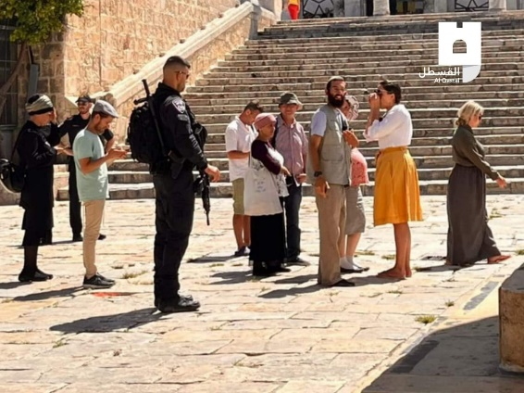
- في يوم 7/8/2022م؛ اقتحم 2201 من المتطرفين المسجد الأقصى المُبارك في ذكرى "خراب الهيكل"، وسجلت في ذلك اليوم عدة انتهاكات بينها أداء الطقوس التوراتية بشكل جماعي ورفع العلم الإسرائيلي وشتم النبي محمد صلى الله عليه وسلم، واعتقال عدد من المرابطات والصحفيين من داخل ومحيط المسجد الأقصى المُبارك.
- في هذا الشهر اقتحمت مجموعة من عناصر مخابرات الاحتلال مصلى قبة الصخرة المشرفة، واعتلت سطح المدرسة التنكزية، فيما ضبط حراس المسجد الأقصى المُبارك مستوطنا بحوزته شمعدانا ومقتنيات توراتية داخل المسجد الأقصى المُبارك.
- تزايدت حالات اقتحام نساء يهوديات للمسجد الأقصى المُبارك بلباس فاضح، ولا يحصل هذا الأمر حتى في معابدهم الخاصة بهم. مما يدلل على نية خبيثة.
- تتزايد الحملات الصهيونية من قبل المنظمات المتطرفة لتغيير الوضع الراهن في الأقصى، وبتعزيز الإجراءات المتخذة لحمايهم أثناء الاقتحام وإطلاق حملات تواقيع للمطالبة باقتحام آمن للصهاينة، للمسجد الأقصى المُبارك.
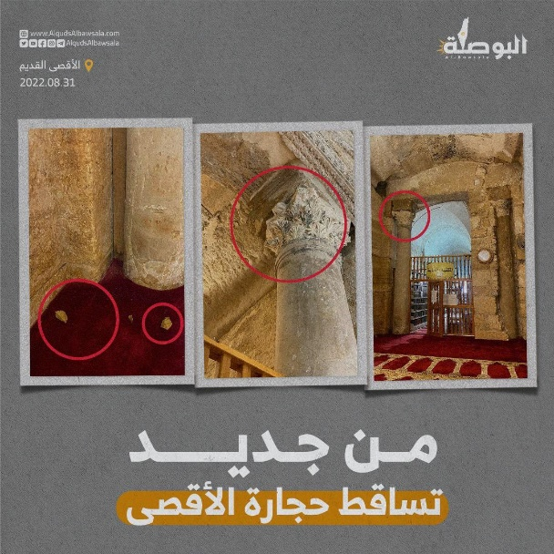
- حاول المستوطنون المقتحمون بمساعدة شرطة الاحتلال اقتحام المسجد الأقصى المُبارك من جهة باب الأسباط، وهو أمر لم يحدث من قبل.. ومنذ احتلال المدينة المقدسة عام 1967م. وبحسب مصادر مقدسية، تعد هذه سابقة لم يشهدها المسجد الأقصى المُبارك من قبل، وأشار متابعون لشؤون القدس إلى أن سلطات الاحتلال تسعى إلى فرض المزيد من السيطرة على المسجد الأقصى المُبارك، وتحاول أن تفتح المزيد من أبواب المسجد الأقصى المُبارك أمام اقتحامات المستوطنين، لرفع أعداد مقتحمين المسجد الأقصى المُبارك من جهة، ولفرض المزيد من التحكم على أبواب المسجد الأقصى المُبارك من جهةٍ أخرى.
- الأربعاء ٣١-٨: تكرر سقوط حجارة من تاج أحد الأعمدة المدعمة لمصلى الأقصى القديم في السور الجنوبي للأقصى، وهناك صور تظهر ترقيعا سابقاً بالسيليكون على يد أوقاف القدس بعد منع الاحتلال المستمر لها من الترميم.
أخبار متفرقة (قتل، اعتقال، ابعاد، تنكيل):
صعّدت قوات الاحتلال الإسرائيلي من اعتداءاتها في القدس المحتلة خلال شهر أغسطس/آب 2022، كالآتي:
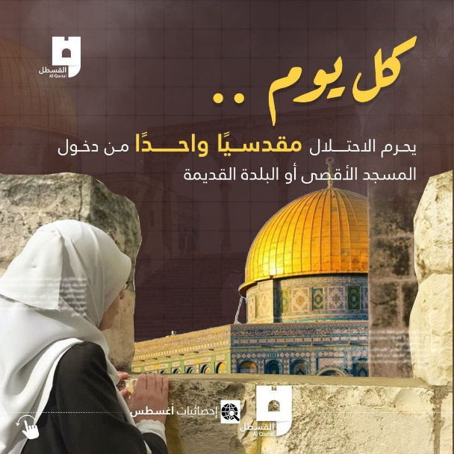
- إعدام الشاب محمد شحام بإطلاق النار عليه من مسافة صفر داخل منزله في بلدة كفر عقب شمال القدس، وما زالت تحتجز جثمانه.
- أصدرت قوات الاحتلال 29 قرارًا بالإبعاد عن المسجد الأقصى المُبارك والبلدة القديمة وبلدات وأحياء مقدسية بحق مقدسيين.، منها 13 عن المسجد الأقصى المُباركفي زيادة كبيرة عن الشهر الماضي.
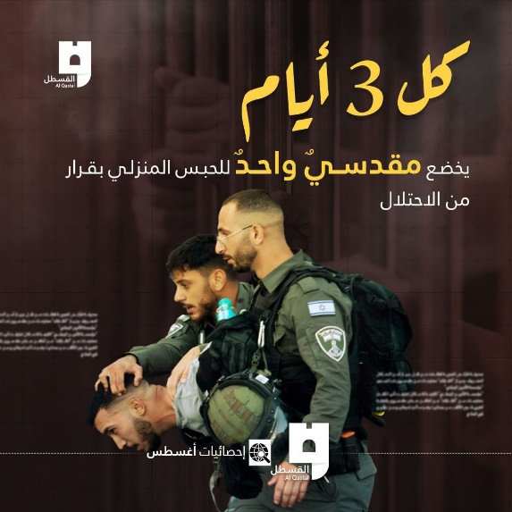
- خلال شهر أغسطس، اعتقلت قوات الاحتلال 135 مقدسيا بينهم أكثر من 3 نساء، و15 طفلا، كما مددت مخابرات الاحتلال اعتقال المقدسي أمير الصيداوي الذي تتهمه بتنفيذ عملية إطلاق نار استهدفت حافلة مستوطنين قرب حائط البراق ما أدى إلى إصابة ثمانية أشخاص بينهم اثنان بحالة خطيرة.
- جددت مخابرات الاحتلال أمر منع السفر بحق كل من شيخ الأقصى رائد صلاح والمرابطة هنادي الحلواني والمقدسي نهاد زغيّر، وجددت أمري منع التواصل مع شخصيات معينة، وتقييد الحركة داخل القدس لرئيس الهيئة المقدسية لمناهضة التهويد ناصر الهدمي.
- تمديد عقوبة العزل الانفرادي للأسير المقدسي أحمد مناصرة...
- أصدرت سلطات الاحتلال الصهيوني؛ 12 أمر حبس منزلي بحق مقدسيين خلال شهر أغسطس، وتراوحت مدة العقوبة بين أيام وفترة مفتوحة، وخضع خمسة أطفال لهذا الانتهاك بالإضافة لمحافظ القدس عدنان غيث، وكذلك أصدرت3 قرارات بالاعتقال الإداري لمواطنين مقدسيين.
- نفذت شرطة الاحتلال اقتحامات ليلية لعدد من أحياء مدينة القدس، منها حي الطور، وبلدة سلوان والعيساوية...
- محاولات صهيونية لإلغاء منهاج التعليم الفلسطيني، وفرض تعليم المنهاج الإسرائيلي المحرف. وقد نظم أولياء أمور الطلبة في مدرسة الكلية الإبراهيمية في القدس المحتلة، عدة وقفات رافضة للمنهاج "الإسرائيلي"، ولممارسات الاحتلال التي تستهدف المدارس الفلسطينية في القدس المحتلة.

هدم وتهويد:
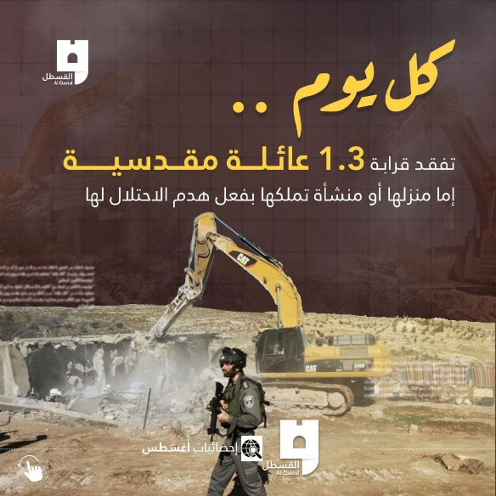
- شهد شهر أغسطس هدم 35 منشأة ومنزل، بالإضافة لهدم 8 منشآت في أريحا تعود ملكية معظمها لمقدسيين، بينهم 11 عملية هدم قسري و14 بجرافات الاحتلال، في ارتفاع كبير لعمليات الهدم..
- وشمل الهدم منازل مأهولة بالسكان وأخرى قيد الإنشاء بالإضافة لمنشآت تجارية وحيوانية وزراعية وأسوار استنادية وتجريف أراض. دم 35 منشأة، بالإضافة لهدم 8 منشآت في أريحا تعود ملكية معظمها لمقدسيين.
استيطان:
- في سياق المشاريع الاستيطانية، صادقت بلدية الاحتلال في القدس المحتلة على خطتي بناء، الأولى يتضمن مبنى استيطانية وطابق تجاري في مستوطنة "جفعات هفاريديم"، أما الثانية تتضمن حيًا استيطانيًا جديدً أسفل مستوطنة "راموت" على أراضي قرية لفتا. وكشفت مصادر عبرية أن لجنة التخطيط والبناء أقرت خطة لإنشاء حي استيطاني جديد على أراضي قريتي صوبر باهر وأم طوبا جنوب شرق القدس المحتلة، وبحسب متخصصين تشمل الخطة الاستيطانية بناء 1400 وحدة استيطانية في المرحلة الأولى، على أن تضم وحدات استيطانية أخرى في مراحل البناء اللاحقة.
- على صعيدٍ متصل بالمشاريع الاستيطانية، كشفت وسائل إعلام صهيونية في 30/8؛ أن "اللجنة القُطرية للبناء" في صدد المصادقة على بناء نحو 700 وحدة استيطانية جديدة في حي استيطاني جديد في بيت صفافا في القدس المحتلة، وأشارت وسائل الإعلام هذه إلى أن وزيرة الداخلية في حكومة الاحتلال تمارس ضغوطًا كبيرة لإقرار هذه الوحدات الاستيطانية.

تقرير توضيحي:
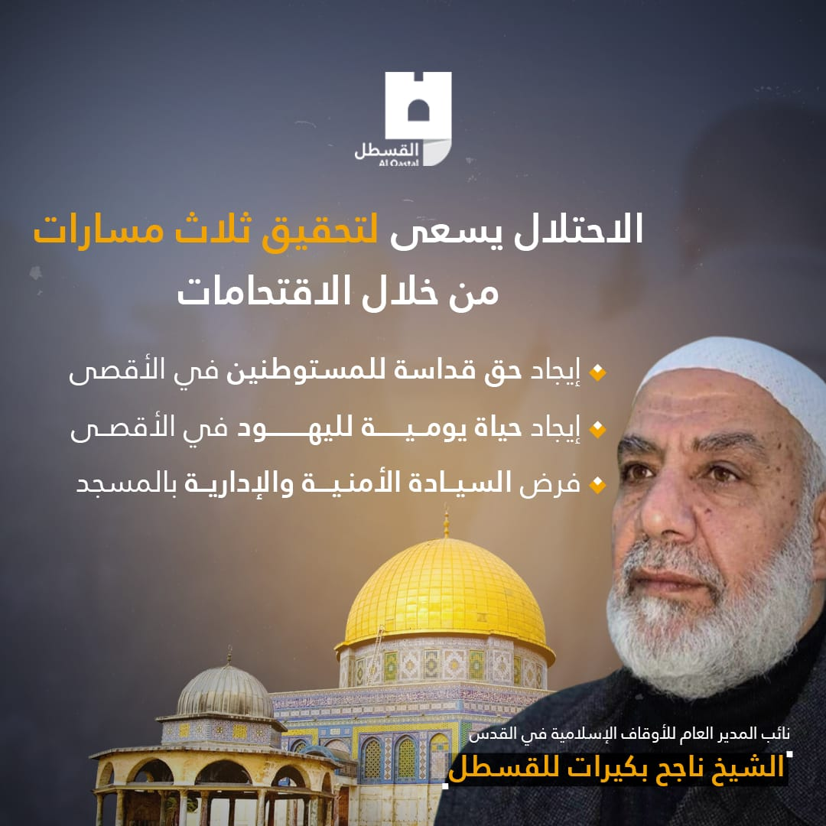
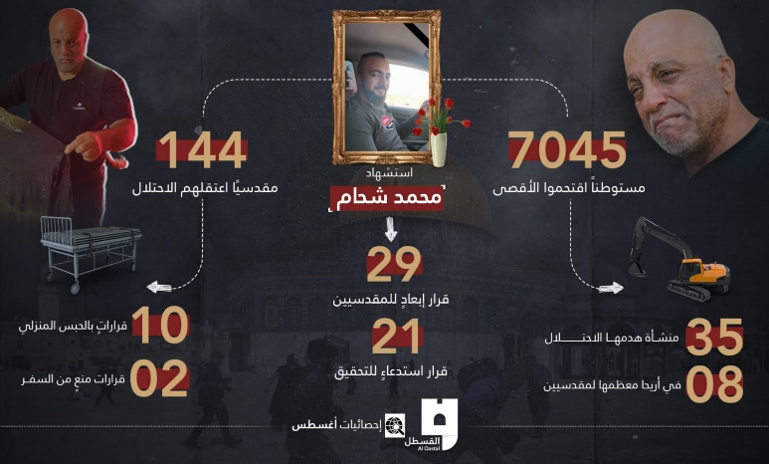
- أوضح الشيخ ناجح بكيرات نائب المدير العام للأوقاف الإسلامية في القدس أن الاحتلال الاسرائيلي من خلال حرب الاقتحامات يريد أن يحقق ثلاث مسارات، الأول هو إيجاد حق قداسة للمستوطنين اليهود في المسجد الأقصى المُباركالمُبارك، وهذا دفعهم لاستقدام أكبر عدد ممكن من المقتحمين، حيث زادت كمية المقتحمين وزاد معها نوعية المقتحمين وكذلك نقل كل ما يمكن نقله من الرموز التوراتية إلى المسجد الأقصى المُباركللتأكيد على الحق التوراتي. وتابع في حديثه أن كل ما نشاهده من محاولة للصلاة أو السجود الملحمي وعقد القران والتقاط صور وشروحات وكل ممارساتهم داخل المسجد الأقصى المُبارك، هي ممارسات لإضفاء قدسية يهودية على المسجد الأقصى المُبارك وفي المقابل إلغاء للقدسية الإسلامية، وهذه معركة حول موضوع القدسية، بالتالي القيام بالشرح على أن المسجد الأقصى المُبارك هيكلهم المزعوم أو التقاط الصور وغيرها هذا كله يأتي في سياق تحقيق القداسة والوجود اليهودي وكذلك تمهيد من أجل أن يتدرج للوصول إلى القدسية المعنوية. وقال الشيخ بكيرات إن المسار الثاني وهو أخطر من سابقه وهو محاولة إيجاد حياة يومية في المسجد الأقصى المُبارك تتمثل في بشر، فعندما يحل متطرف مكان مصل وحاخام بدل شيخ وطفل يهودي بدل طفل مسلم، فإن هذا يهدف إلى إبعاد المسلمين أصحاب الأرض عن المسجد الأقصى المُبارك، والتقليل من النشاط الإسلامي المقدسي في القدس، وهذا ما شاهدناه بمحاصرة الحركة الإسلامية وإنهاؤها، وكذلك إنهاء وجود شباب الأقصى والمعتكفين داخل المسجد الأقصى المُبارك، وكل هذه المظاهر هي حرب ديموغرافية لإنهاء الوجود الإنساني بداخل المسجد الأقصى المُبارك. وأكد على أن الاحتلال أصبح يشجع من خلال قرارات الإبعاد وممارساته على الصلاة على أطراف المسجد الأقصى المُبارك ومدينة القدس، وبالتالي يصبح تفكير المصلي أنه بإمكانه أن يصلي بسهولة ويجد مكان لمركبته ولن يجد جندي من الاحتلال ينتظره بعد انتهاء صلاته لتفتشيه أو التضييق عليه، وبالتالي خلق هجرة من خلال الأنظمة القمعية الموجودة للشعب الفلسطيني في القدس، وفي المقابل هناك تسهيلات للمقتحمين أن يدخلوا إلى المسجد الأقصى المُبارك. وحول المسار الثالث أوضح بكيرات أنه المسار السيادي حيث أن سلوكيات الاحتلال هي محاولة لفرض السيادة الأمنية والإدارية وهنا يأتي التدخل في دور الأوقاف الإسلامية ومطالبة الجماعات المتطرفة بأن تنهي دور الأوقاف ونزع صلاحياتها من إدارة المكان والهجوم على الحراس والموظفين ومحاولة إضعاف الأوقاف من خلال إظهارها على أنها المقصرة، وهذا يدلل على مخطط واضح لا تريد فيه أي وجود إسلامي في القدس منذ اليوم الأول لاحتلالها، وأشاد بكيرات بأهالي القدس الذين أثبتوا أنهم يقفون أمام جميع المسارات التي يحاول فرضها الاحتلال بتجذرهم وتجذر وجودهم في القدس والمسجد الأقصى المُباركوالحفاظ على المكان والتحامهم مع الأوقاف الإسلامية، واستطاعوا أن يحققوا أن يبقى الصراع قائم ويرسلوا رسائل للعالم أن هناك حصار للمسجد الأقصى والقدس.
تحذيرات مهمة:
- حذر الباحث زياد ابحيص من استهداف خطير قادم للمسجد الأقصى المبارك الشهر القادم، وحذر من محطات العدوان وما يتوقع في كل منها فهي على الشكل التالي:

- الإثنين والثلاثاء 26 و 27-9-2022: رأس السنة العبرية: وتسعى جماعات الهيكل فيها إلى نفخ البوق عدة مرات في المسجد الأقصى المبارك، وقد فعلت ذلك العام الماضي بعيداً عن الكاميرات. تبدأ بهذا العيد "أيام التوبة" التي يحرص الصهاينة فيها على اقتحام الأقصى بأعداد كبيرة وبـ"لباس التوبة" الأبيض الذي هو في الوقت عينه لباس طبقة الكهنة، والقصد من حضوره الكثيف في الأقصى تكريس حضور "إمامة يهودية" للمسجد تقود الطقوس التوراتية بموازاة الأئمة المسلمين.

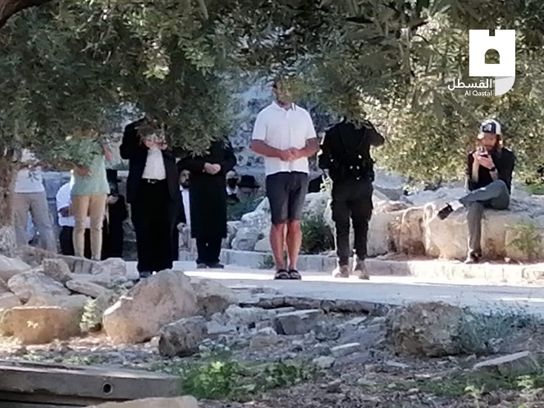
- الأربعاء 5-10-2022: "عيد الغران" العبري: وهو أعظم أعياد السنة عند اليهود، ويشمل العدوان فيه محاكاة طقوس "قربان الغفران" في الأقصى، وهو ما تم بالفعل دون أدوات في العام الماضي، كما يحرصون على النفخ في البوق والرقص في كنيسهم المغتصب في المدرسة التنكزية في الرواق الغربي للأقصى بعد أذان المغرب مباشرة. ولكون هذا العيد يومَ تعطيل شامل لمرافق الحياة، فإن الاقتحام الأكبر احتفالاً به سيأتي الخميس 6-10-2022.

- من الإثنين 10-10 وحتى الإثنين 17-10-2022: "عيد العُرُش" التوراتي: ويحرص المقتحمون الصهاينة خلاله على إدخال القرابين النباتية إلى الأقصى، وهي أغصان الصفصاف وسعف النخيل وثمار الحمضيات، لتقدم "قرباناً إلى روح الرب" باعتبارها "تحل في الهيكل" وفق الاعتقاد الحلولي المزعوم الذي تقوم عليه العبادة القربانية، وكل هذه الخطوات للقول إن الأقصى هو ذاك الهيكل المزعوم الذي تحل فيه روح الرب. إلى جانب ذلك، تُجري جماعات الهيكل سباق أعداد سنوي للوصول إلى رقم قياسي للمقتحمين على مدى أيام العُرش الثمانية، وتستعرض مع نهايتها "شكرها" لشرطة الاحتلال، وهذا الشكر يتحول في كل عام إلى استعراض لهيمنة شرطة الاحتلال على الأقصى باعتبارها هي سلطة إدارته، وتهميشاً لحضور الإدارة الإسلامية متمثلة بالأوقاف الأردنية.
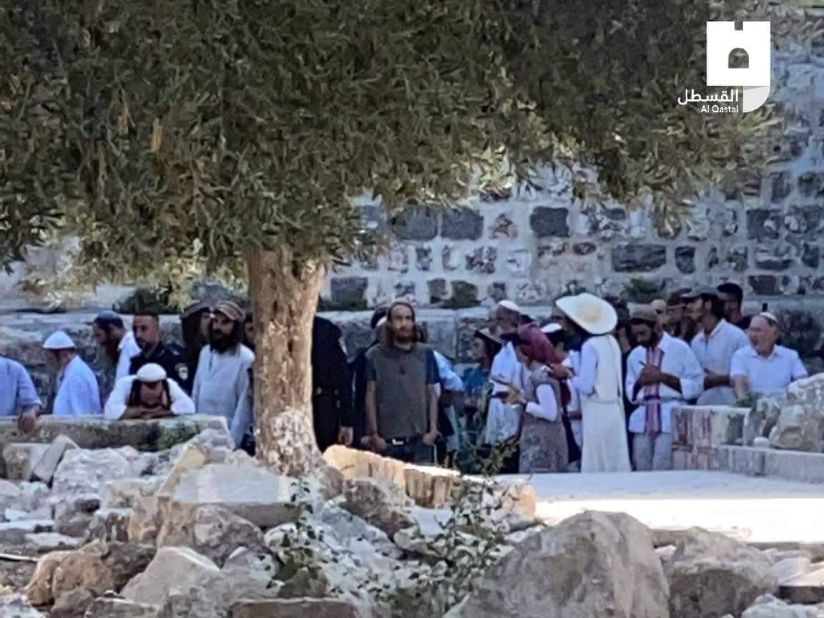
- حذرت فصائل فلسطينية وفعاليات من الدعوات التي يطلقها المستوطنون لاقتحام قرية النبي صموئيل شمال غرب القدس، ومسجدها، يوم الجمعة القادم 2/9/2022م. وقد دعا المستوطنون لحشود كبيرة قد تصل إلى أكثر من 10 آلاف مستوطن، وهذا يعني أن القرية ستتعرض لاقتحام كبير بحاجة للتصدي، بحسب أهالي البلدة. ووجه الأهالي دعوات إلى كل فلسطيني يستطيع الوصول إلى القرية يوم الجمعة القادم، للقدوم من أجل التصدي للاقتحام الكبير الذي يخطط له المستوطنون، في السياق، قال الناطق باسم حركة حماس عن مدينة القدس محمد حمادة، إن مخطط اقتحام قرية النبي صموئيل ومسجدها جريمة تستدعي حمايتها والتصدي لإرهاب المستوطنين. وبين حمادة في تصريح صحفي أن المخطط الإرهابي لاقتحام آلاف المستوطنين قرية النبي صموئيل غربي القدس المحتلة، الجمعة القادمة، جريمة جديدة ضمن مسلسل التهويد وتهجير المقدسيين. وأكد أن الأمر يستدعي استنفار أهل القرية الصامدين وكل من يستطيع الوصول إليها، لحمايتها والتصدي لقطعان المستوطنين بكل قوة.

انتهى

